**会员&积分模块**

**字段 说明文字**

**一：会员等级&权益**

|  |  |
| --- | --- |
| **功能描述** | **注册会员默认等级&升级其他等级享有的礼品和权益** |
| **优先级** |  |
| **需求描述** | **1.基本字段：会员名称（7个字符）；默认等级（只能存在一个）；等级icon（图片上传32x32px）**  **2.升级方式（设为默认等级后该项消失）：累计消费金额达到【】元时升级、**  **3.升级奖励：赠送【】积分、赠送卡券（可以选择赠送的卡券类型&数量）**  **4.等级特权：单笔金额消费达到【】元时赠送【】积分；赠送卡券（可以选择赠送的卡券类型&数量）**  **4.纪念日特权：用户填写的纪念日前一天赠送【】积分、赠送卡券（可以选择赠送的卡券类型&数量）**  **5.权益说明：可换行的文本用于在小程序界面上展示** |
| **补充说明** | **1.会员等级需跟微信会员卡打通，微信会员卡上需要显示当前会员的等级**  **2所有积分&卡券赠送字段均为选填，不填代表不送。** |
| **开发天数** |  |

**web端界面展示**

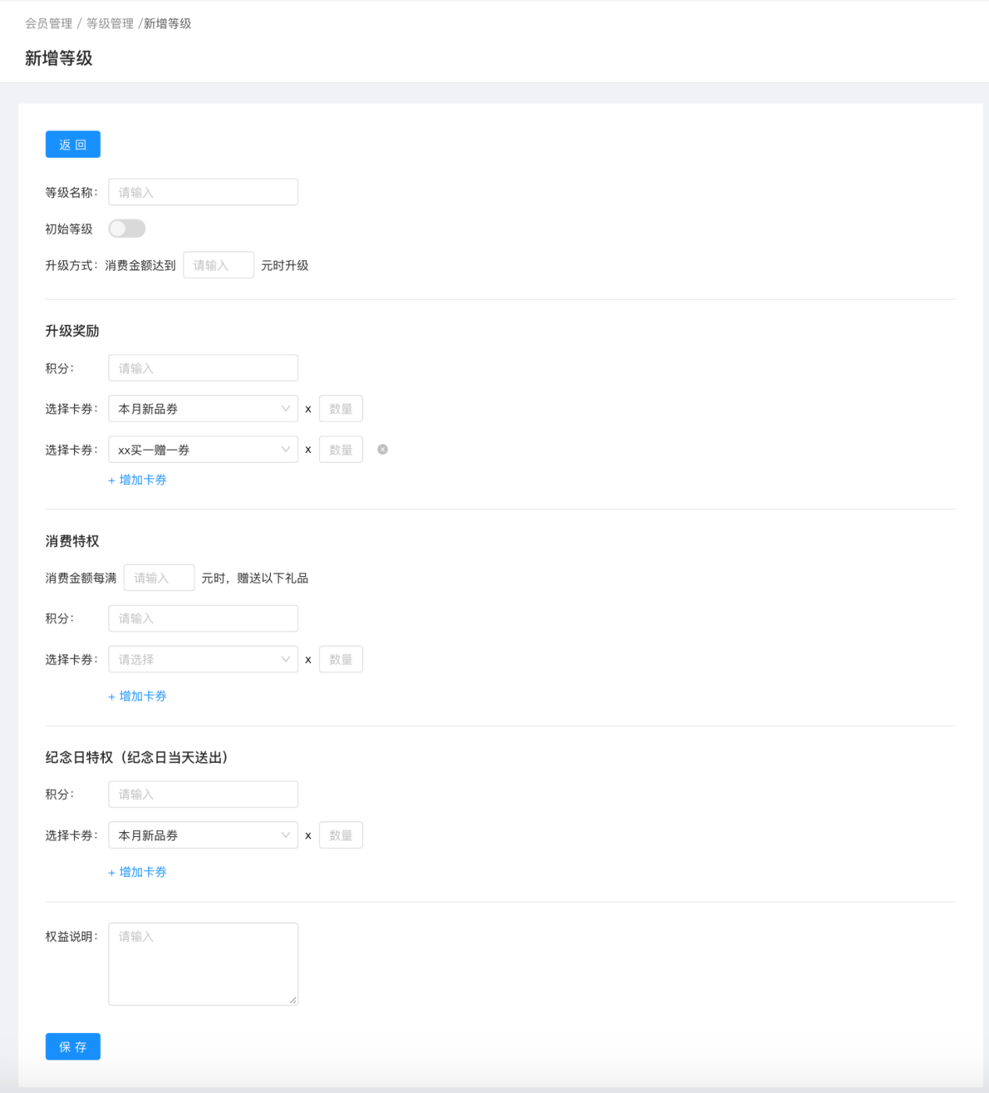

**小程序端界面展示**

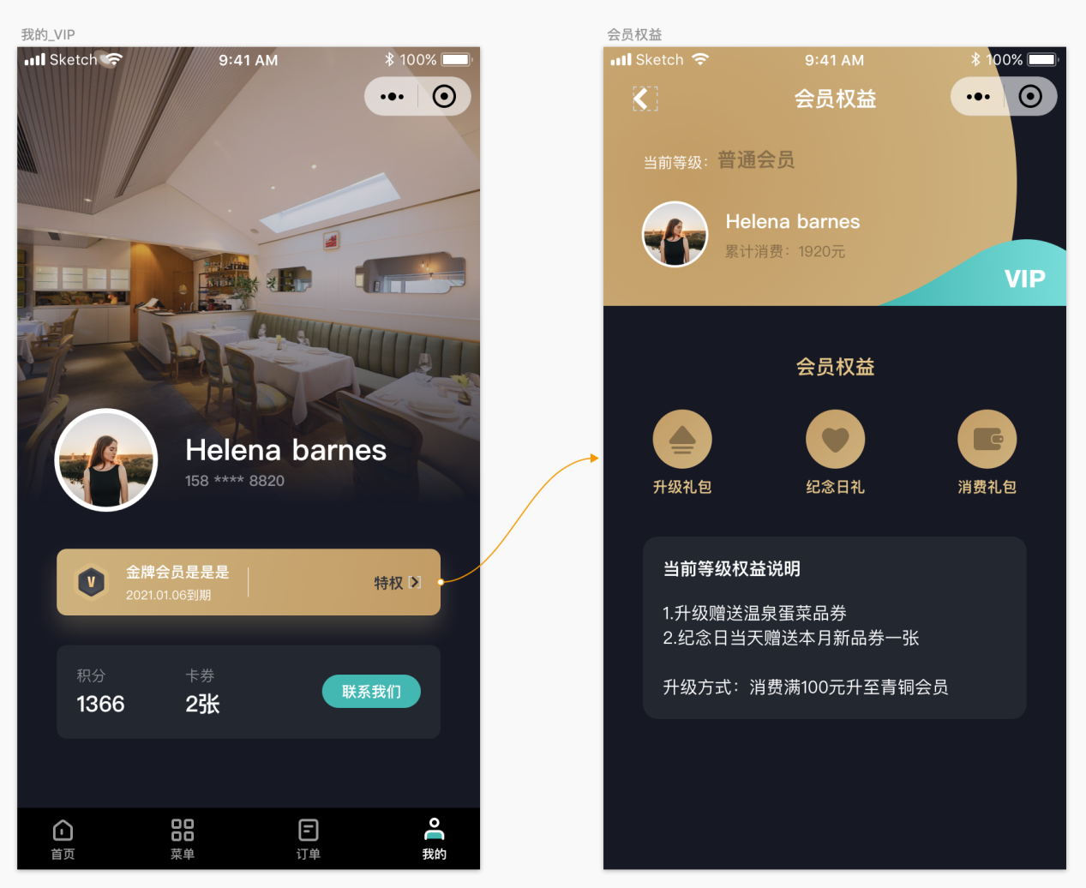

**二：积分累计&消费规则**

|  |  |
| --- | --- |
| **功能描述** | **用户获取和消费积分的方式** |
| **优先级** |  |
| **需求描述** | 1. **累计方式：每消费【】元，赠送【】积分** 2. **消费方式：每使用【】积分，抵扣【】元** 3. **抵扣条件：订单满【】元时可用；单笔上限【】积分** |
| **补充说明** | **1.积分也需要对接微信会员卡，在微信会员卡上需要显示用户当前积分** |
| **开发天数** |  |

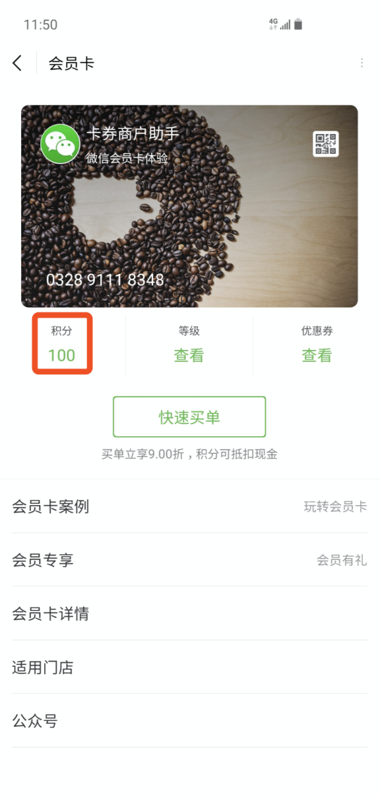

**web端界面展示**

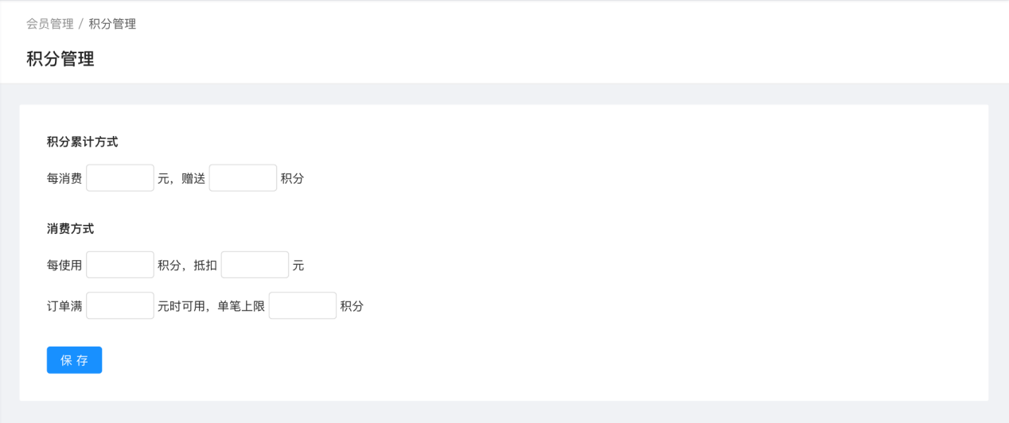

**小程序端界面展示**

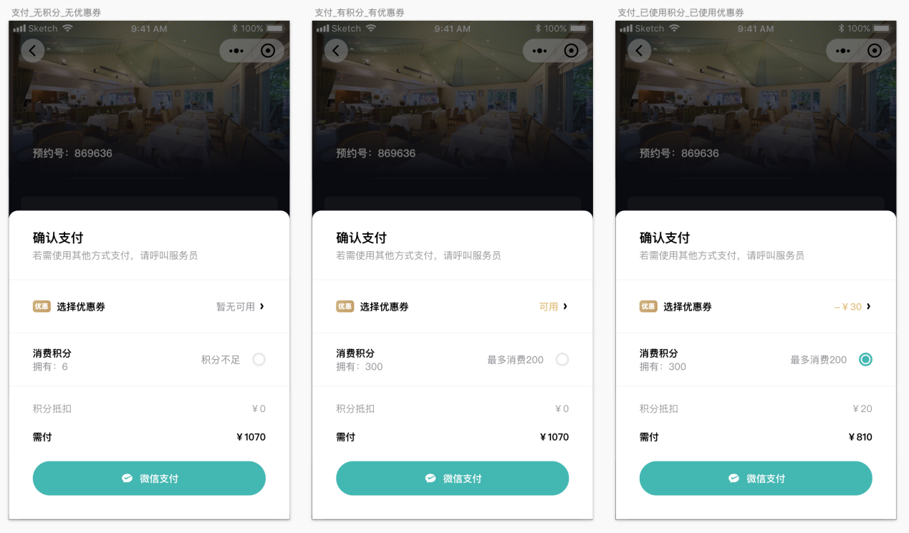

**三：会员纪念日**

|  |  |
| --- | --- |
| **功能描述** | **小程序前端功能，每个会员可以设置10个纪念日，且每个纪念日只能修改一次，纪念日作用于会员不同等级的权益赠送不同的礼品** |
| **优先级** |  |
| **需求描述** | **1.个人中心新增添加纪念日，每个用户最多可添加10个且无法删除，且每个只能修改一次。修改过的纪念日不可点击且编辑icon消失。当用户的纪念日增加至10个时，添加按钮消失。** |
| **补充说明** |  |
| **开发天数** |  |

**小程序端界面展示**

